27.pielikums
Ministru kabineta 2013.gada ___._________
noteikumiem Nr.______
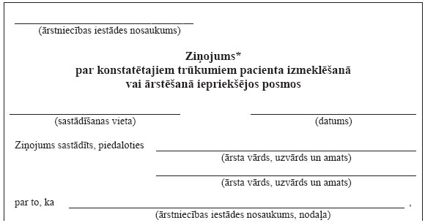
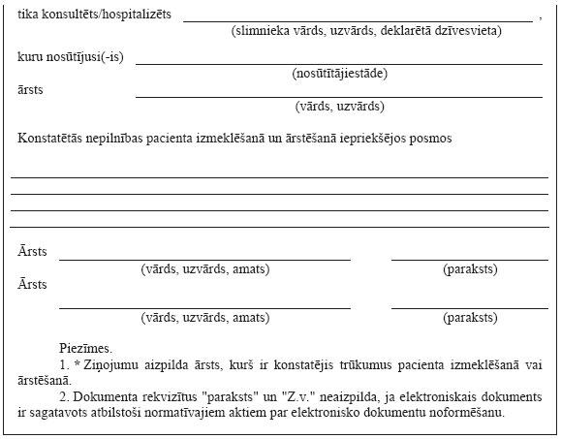

Veselības ministre I.Circene

13.12.2013 13:09
18
L.Eglīte
Leonora.Eglite@vm.gov.lv

A.Reinika 67043780
Alda.Reinika@vmnvd.gov.lv

